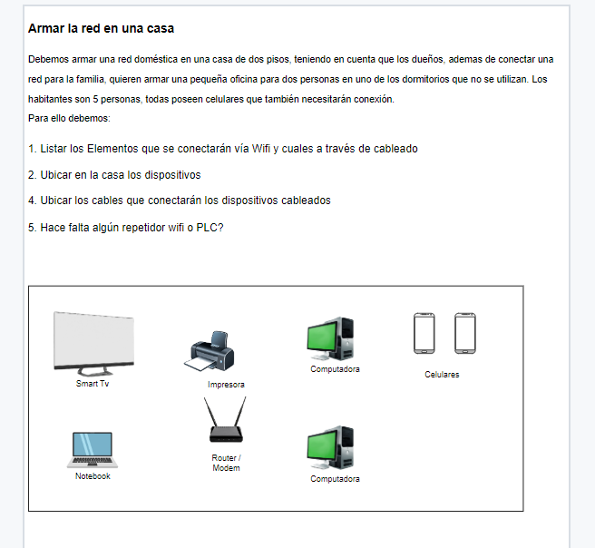

Elementos conectados vía wifi:

* 5 celulares inalámbricos
* Smart TV
* Notebook

Elementos conectados vía cableado:

* 5 celulares inalámbricos
* Smart TV

Ubicación de los dispositivos:

* Smart Tv y Notebook en living.
* Impresora y Computadoras 1 y 2 en Oficina para dos personas.
* Router en PB, altura media de la casa. Agrego un repetidor en la planta alta.